- Нарисовать на бумаге или создать в Word прямоугольник

2, 5 см

5 см
- Расписаться в центре прямоугольника (ручкой черного цвета), не заходя за края, стараясь занять весь объем прямоугольника.
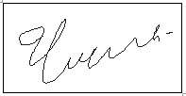

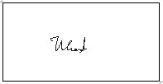
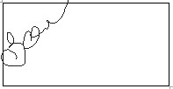



- Отсканировать подписи.
- В отсканированном документе, с помощью программы ножницы вырезать нужный объект.
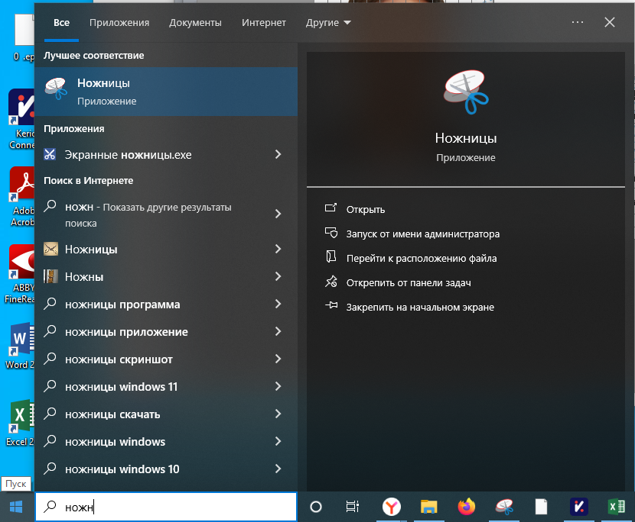
В окне поиска набрать слово НОЖНИЦЫ, нажать курсором мыши на приложение Ножницы
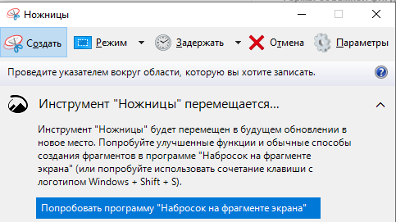
Должен быть выбран режим прямоугольник (обычно он настроен по умолчанию), после этого нажать Создать. Выбранная область «Прямоугольник» подразумевают ручной выбор области захвата путем перетаскивания курсора с зажатой левой кнопкой мыши.
Выделите область внутри квадрата, ровно и близко к его границам.

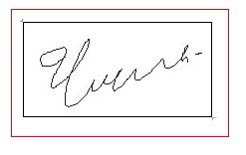
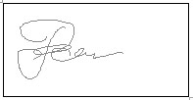

- Должно получиться примерно так, после чего выбираем меню Файл, Сохранить как..

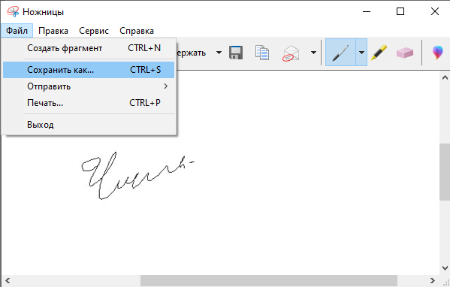

- Введите имя файла и выберите расширение JPEG, JPG

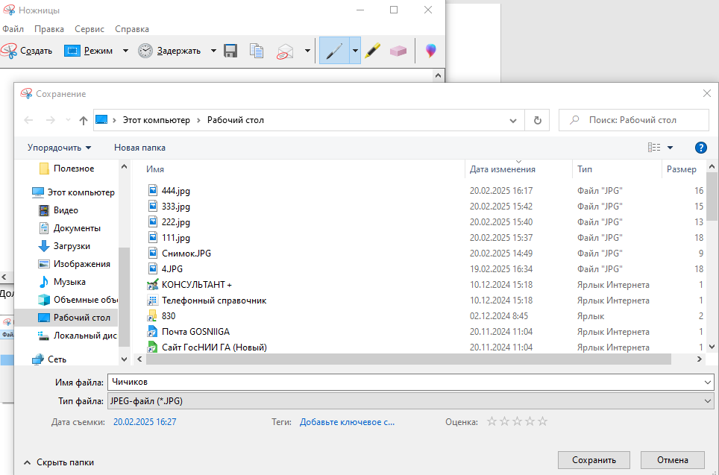

- Сохраните файл, в выбранную папку.

